МИНИСТЕРСТВО НАУКИ И ВЫСШЕГО ОБРАЗОВАНИЯ РОССИЙСКОЙ ФЕДЕРАЦИИ

Федеральное государственное бюджетное образовательное учреждение

высшего образования

**«КУБАНСКИЙ ГОСУДАРСТВЕННЫЙ УНИВЕРСИТЕТ»**

**(ФГБОУ ВО «КубГУ»)**

**Экономический факультет**

**Кафедра экономики и управления инновационными системами**

**КУРСОВАЯ РАБОТА**

**Проведение ABC-XYZ анализа в среде low-code**

Работу выполнил Д.Р. Демидов

(подпись, дата)

Направление 27.03.05 Инноватика курс 3

Направленность (профиль) Управление инновационными проектами и трансфер технологий

Научный руководитель:

канд. пед. наук, доц. Т.В. Васкевич

(подпись, дата)

Нормоконтролер:

канд. пед. наук, доц. Т.В. Васкевич

(подпись, дата)

Краснодар

2024

**СОДЕРЖАНИЕ**

Введение 3

1 Теоретико-методологические аспекты проведения ABC-XYZ анализа 5

1.1 Теоретические аспекты ABC-XYZ анализа 5

1.2 Сферы применения ABC-XYZ анализа 9

1.3 Практическое применение ABC-XYZ анализа в Loginom 11

2 Моделирование количества организаций в регионах Российской Федерации, осуществляющих инновационную деятельность на основе платформы Loginom 12

2.1 Отбор значимых факторов, проведение корреляционного анализа 12

2.2 Моделирование при помощи линейной регрессии 15

2.3 Моделирование на основе нейросети 18

2.4 Проведение кластерного анализа 20

2.5 Проведение факторного анализа 22

2.6 Проведение биннинга 24

2.7 Моделирование при помощи логистической регрессии 28

3 Улучшение модели прогнозирования инновационного развития организаций в регионах Российской Федерации на основе платформы Loginom 32

3.1 Улучшение модели линейной регрессии 32

3.2 Улучшение модели линейной регрессии 35

3.3 Формирование рекомендаций для увеличения количества организаций, осуществляющих инновационную деятельность в регионах Российской Федерации 40

Заключение 42

Список использованных источников 43

# **ВВЕДЕНИЕ**

В настоящее время вследствие беспрецедентного роста объемов генерируемой цифровой информации остро стоит вопрос её структуризации и извлечения полезных знаний. В связи с этим, концепция low-code стала одной из самых актуальных и новых тем в области информационных технологий. Она предлагает инструменты, которые позволяют пользователям без специализированных знаний в программировании создавать свои собственные приложения и решения. Одним из важных аспектов low-code является проведение аналитических процессов, таких как ABC-XYZ анализ.

ABC-XYZ анализ представляет собой метод классификации запасов, который сочетает в себе преимущества двух отдельных подходов: ABC анализа, который делит товары на три категории по объему продаж или стоимости, и XYZ анализа, который классифицирует товары по стабильности спроса. Этот процесс позволяет предприятиям более эффективно управлять своими запасами, выявляя наиболее ценные и предсказуемые позиции, а также те, которые требуют особого внимания из-за их нерегулярного спроса или высокой стоимости. Таким образом, несмотря на значительный прогресс в области методов управления запасами, задача проведения ABC-XYZ анализа остается одним из наиболее актуальных научно-практических вопросов современности, особенно в условиях быстро меняющегося рынка и увеличивающихся объемов данных.

В контексте данной курсовой работы будет рассмотрена платформа, разработанная для проведения ABC-XYZ анализа в среде low-code. Учитывая новизну и недостаточную изученность указанного инструментария, целью данной работы является проведение ABC-XYZ анализа на основе реальных данных в среде low-code.

В связи с поставленной целью, необходимо решить следующие задачи:

* изучить роль ABC-XYZ анализа в управлении запасами;
* рассмотреть основные методы проведения ABC и XYZ анализа;
* построить и разработать алгоритм проведения ABC-XYZ анализа в среде low-code;
* применить аналитические методы на реальных данных с использованием выбранной low-code платформы
* провести анализ организаций, осуществляющих инновационную деятельность по регионам России;
* сформировать модель прогнозирования организаций, осуществляющих инновационную деятельность по регионам России при помощи различных видов анализа;
* улучшить полученную модель;
* осуществить анализ результатов моделирования;
* сформулировать выводы и предложить рекомендации по исследуемой теме.

Объектом исследования выступают запасы предприятия; методы управления запасами.

Предметом курсовой работы являются методы ABC-XYZ анализа в среде low-code аналитики; использование инструментов аналитики в low-code среде.

Теоретическая база исследования включает в себя работы ведущих ученых по данной тематике, таких как И. И. Пятецкий-Шапиро, Н. Г. Загоруйко и его «Эмпирическая теория интеллектуального анализа данных», И.Б. Мучник, Р.Розенблат, Дж. Ходжес и другие.

Информационной основой исследования являются данные Росстата, труды зарубежных и отечественных авторов, материалы международных организаций, научные публикации и интернет-ресурсы.

Методологическую базу исследования составляют корреляционный анализ, ABC анализ, XYZ анализ, построение классификационных и регрессионных моделей, биннинг и другие методы анализа данных.

Курсовая работа состоит из введения, теоретической части, раздела практической части, заключения и списка использованных источников.

**1 Теоретико-методологические аспекты проведения ABC-XYZ анализа**

# **1.1 Теоретические аспекты ABC-XYZ анализа**

ABC-анализ – это метод управления запасами, который позволяет классифицировать ресурсы компании по степени их важности и прибыли. Этот аналитический подход основан на принципе Парето, который утверждает, что 20% усилий дают 80% результатов. В контексте управления запасами это означает, что небольшая часть ассортимента может формировать большую часть дохода компании.

В результате ABC-анализа товары компании делятся на три основные группы по степени влияния на общий финансовый результат:

Группа А: наиболее ценные товары. Сумма долей этих товаров с накопительным итогом составляет примерно 80% от общей суммы параметров. Эти товары требуют особого внимания и пристального контроля за их запасами.

Группа B: товары средней значимости, которые формируют следующие 15% дохода (с накопительным итогом от 80% до 95%). Управление этой категорией требует умеренного внимания.

Группа C: наименее важные товары, которые формируют остальные 5% доходов (с накопительным итогом от 95% до 100%). Эти товары требуют минимального внимания в плане управления запасами.

XYZ-анализ дополняет ABC-анализ, фокусируясь на стабильности спроса и точности его прогнозирования. Этот метод позволяет классифицировать товары по регулярности потребления и предсказуемости изменений спроса.

Категория X: товары со стабильным спросом и минимальными колебаниями. Прогнозируемость спроса на эти товары высока, коэффициент вариации не превышает 10%.

Категория Y: товары с известными тенденциями потребления, такими как сезонные колебания. Спрос на эти товары можно предсказать с умеренной точностью, коэффициент вариации составляет от 10% до 25%.

Категория Z: товары с непредсказуемым спросом и высокими колебаниями. Прогнозирование спроса на эти товары сложно, коэффициент вариации превышает 25%.

Совмещение ABC и XYZ анализов позволяет более тонко подходить к управлению ассортиментом и запасами, используя комбинированные категории. Эти комбинированные категории помогают определить приоритеты в логистике и управлении складом, а также в стратегии закупок. Вот как обычно делятся группы:

Группа AX

Определение: Товары в группе AX сочетают высокую важность с высокой предсказуемостью спроса. Это обычно ключевые товары, которые приносят значительную часть прибыли и имеют стабильный спрос.

Стратегия управления: для группы AX требуется активное управление запасами с целью максимизации доступности товаров при минимальных издержках на хранение. Эти товары могут быть центральными в производственных циклах или важными для удовлетворения постоянного спроса потребителей.

Группа AY

Определение: Товары группы AY также важны для дохода компании, но их спрос менее предсказуем и может зависеть от сезонных колебаний или других факторов.

Стратегия управления: требуется более гибкое управление запасами с учетом возможных колебаний спроса. Может потребоваться частая корректировка запасов и планирование на основе трендов и сезонности.

Группа AZ

Определение: Товары в этой категории важны для компании, но имеют непредсказуемый спрос, что создает риски для управления запасами.

Стратегия управления: для минимизации рисков излишек и нехватки товаров, компании могут использовать консервативные стратегии закупок или даже тактики on-demand производства.

Группа BX, BY, BZ

Определение: Эти категории включают товары средней значимости с различной предсказуемостью спроса. Важность этих товаров меньше, чем у группы A, но управление ими все еще важно для оптимизации операций и издержек.

Стратегия управления: Подходы могут варьироваться от умеренного до минимального уровня управления запасами в зависимости от предсказуемости спроса.

Группа CX, CY, CZ

Определение: Эти товары имеют наименьшую важность и различную предсказуемость спроса. Их вклад в общий доход минимален, и они часто рассматриваются как нецентральные или дополнительные.

Стратегия управления: Управление этими категориями часто направлено на минимизацию затрат на хранение и логистику, так как они могут нести в себе меньший приоритет. Управление запасами может быть автоматизировано или рационализировано. Вариант отображения товаров по совместным группам можно наблюдать на рисунке 1.

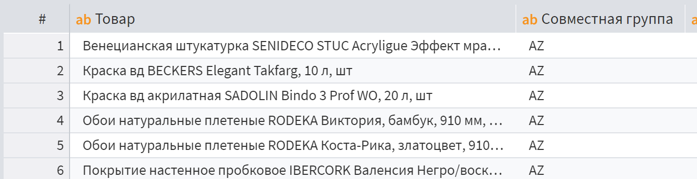

Рисунок 1 – Пример совместных групп ABC-XYZ анализа

Комбинированные категории ABC-XYZ анализа обеспечивают более детальное и нюансированное понимание ассортимента, что позволяет принимать обоснованные решения по управлению запасами на основе как важности товаров, так и их спроса и предсказуемости. Это приводит к оптимизации ресурсов, улучшению обслуживания клиентов и сокращению издержек.

Существуют различные способы проведения ABC-XYZ анализа в «Loginom», но на рисунке 2 изображены основные:

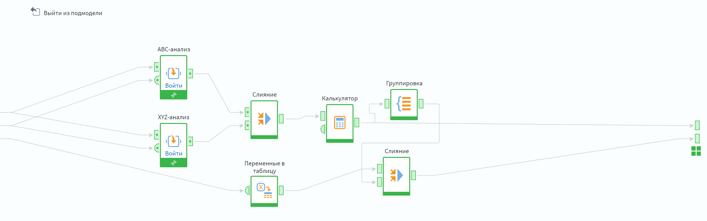

Рисунок 2 – Компоненты, использующиеся в ABC-XYZ анализе

Сочетание ABC и XYZ анализов позволяет комплексно подходить к управлению запасами, что способствует оптимизации ассортимента, логистики и складских операций. Это помогает уменьшить излишки товаров и минимизировать расходы, связанные с избыточными запасами. К примеру, ресурсы группы AX (наиболее ценные и стабильно потребляемые) требуют активного управления и внимания для поддержания оптимальных запасов, в то время как товары группы CZ (наименее ценные с нерегулярным потреблением) могут управляться с минимальными затратами ресурсов.

ABC-XYZ анализ представляет собой мощный инструмент для эффективного управления ассортиментом и запасами в компании. Благодаря его универсальности, этот анализ можно применять не только для товаров, но и для сегментации услуг или клиентов, обеспечивая комплексный подход к ресурсному планированию.

Комбинированные категории ABC-XYZ анализа обеспечивают более детальное и нюансированное понимание ассортимента, что позволяет принимать обоснованные решения по управлению запасами на основе как важности товаров, так и их спроса и предсказуемости. Это приводит к оптимизации ресурсов, улучшению обслуживания клиентов и сокращению издержек.

# **1.2 Сферы применения ABC-XYZ анализа**

ABC-XYZ анализ – это универсальный инструмент для управления запасами и оптимизации ассортимента, который может применяться в различных отраслях и для разнообразных бизнес-целей. Использование платформы Loginom дополнительно расширяет возможности этого анализа благодаря мощным инструментам обработки данных и автоматизации. Ниже описаны ключевые сферы, где ABC-XYZ анализ находит применение.

В сфере розничной торговли: управление запасами является критически важной задачей. ABC-XYZ анализ помогает ритейлерам определять, какие товары приносят наибольшую прибыль и имеют стабильный спрос, что позволяет оптимизировать закупки и управление складом. Это сокращает издержки, связанные с переизбытком и дефицитом товаров, а также улучшает общую эффективность снабжения.

Производство: для производственных компаний точное планирование и контроль запасов компонентов и материалов необходимы для поддержания непрерывности производственных процессов. ABC-XYZ анализ позволяет выделить критически важные материалы (группа AX) и тем самым фокусировать усилия на их постоянной доступности, в то время как менее важные материалы (группы CY и CZ) могут контролироваться с меньшей интенсивностью.

Фармацевтика: в фармацевтической индустрии управление запасами лекарственных средств требует особого внимания из-за строгих норм хранения и сроков годности. ABC-XYZ анализ помогает оптимизировать портфель продукции, обеспечивая приоритетное обновление и заказ наиболее важных и стабильно используемых препаратов, что снижает риски, связанные с истечением срока годности.

Для онлайн-магазинов важно быстро реагировать на изменения спроса и оптимизировать логистику. ABC-XYZ анализ позволяет этим компаниям анализировать данные продаж и настроить управление запасами таким образом, чтобы максимально эффективно использовать складские помещения и сократить время доставки товаров до конечных потребителей.

В автомобильной отрасли компоненты и запчасти имеют различную критичность и частоту использования. ABC-XYZ анализ помогает управлять запасами таких компонентов, оптимизируя инвентарь и логистику, что важно для сокращения простоев в производстве и увеличения эффективности поставок.

Компании могут использовать ABC-XYZ анализ для стратегического планирования, например, для определения направлений для расширения ассортимента или сокращения непопулярных линеек продуктов. Этот анализ также полезен для бюджетирования и прогнозирования финансовых потоков.

ABC-XYZ анализ в Loginom позволяет компаниям различных отраслей не только управлять текущими запасами, но и адаптировать стратегии управления в соответствии с изменениями в спросе и рыночной ситуации. Эффективное использование этого анализа способствует повышению общей операционной эффективности и сокращению издержек.

Применение ABC- и XYZ-анализа дает возможность компании:

* выявить товары, которые приносят больше всего дохода;
* снизить количество ошибок при работе со складскими остатками;
* оптимизировать использование складских площадей;
* увеличить прибыль от сбыта;
* модернизировать систему поставок;
* усовершенствовать стратегию в логистике.

# **1.3 Практическое применение ABC-XYZ анализа в Loginom**

ABC-XYZ анализ услуг предоставляет всестороннее понимание операционной деятельности, позволяя организациям улучшать управление услугами, сокращать издержки и повышать качество обслуживания клиентов. Это подход обеспечивает основу для принятия взвешенных решений, направленных на достижение стратегических целей компании. В качестве примера, ABC-XYZ анализ был проведен в Loginom с использованием данных о продажах строительного магазина. Рисунок 3 демонстрирует данные, которые будут использоваться в дальнейшем анализе.

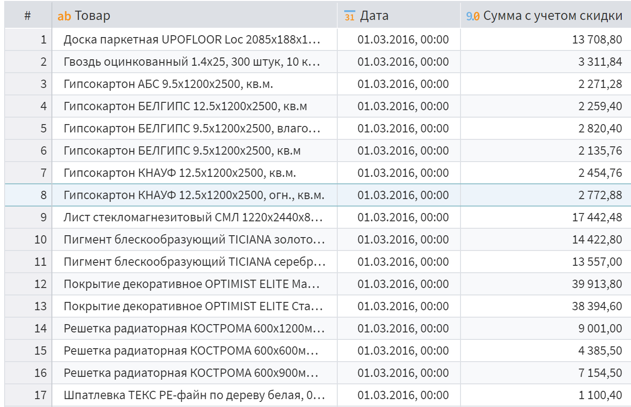

Рисунок 3 – Данные для ABC-XYZ анализа

В документе с данными используется 98 471 записей. Тем не менее, перед началом непосредственного выполнения ABC-XYZ анализа, важно сначала осуществить тщательную очистку и подготовку данных. Весь процесс проведения анализа был свернут в подмодель, ниже на рисунке 4 представлен его сценарий.

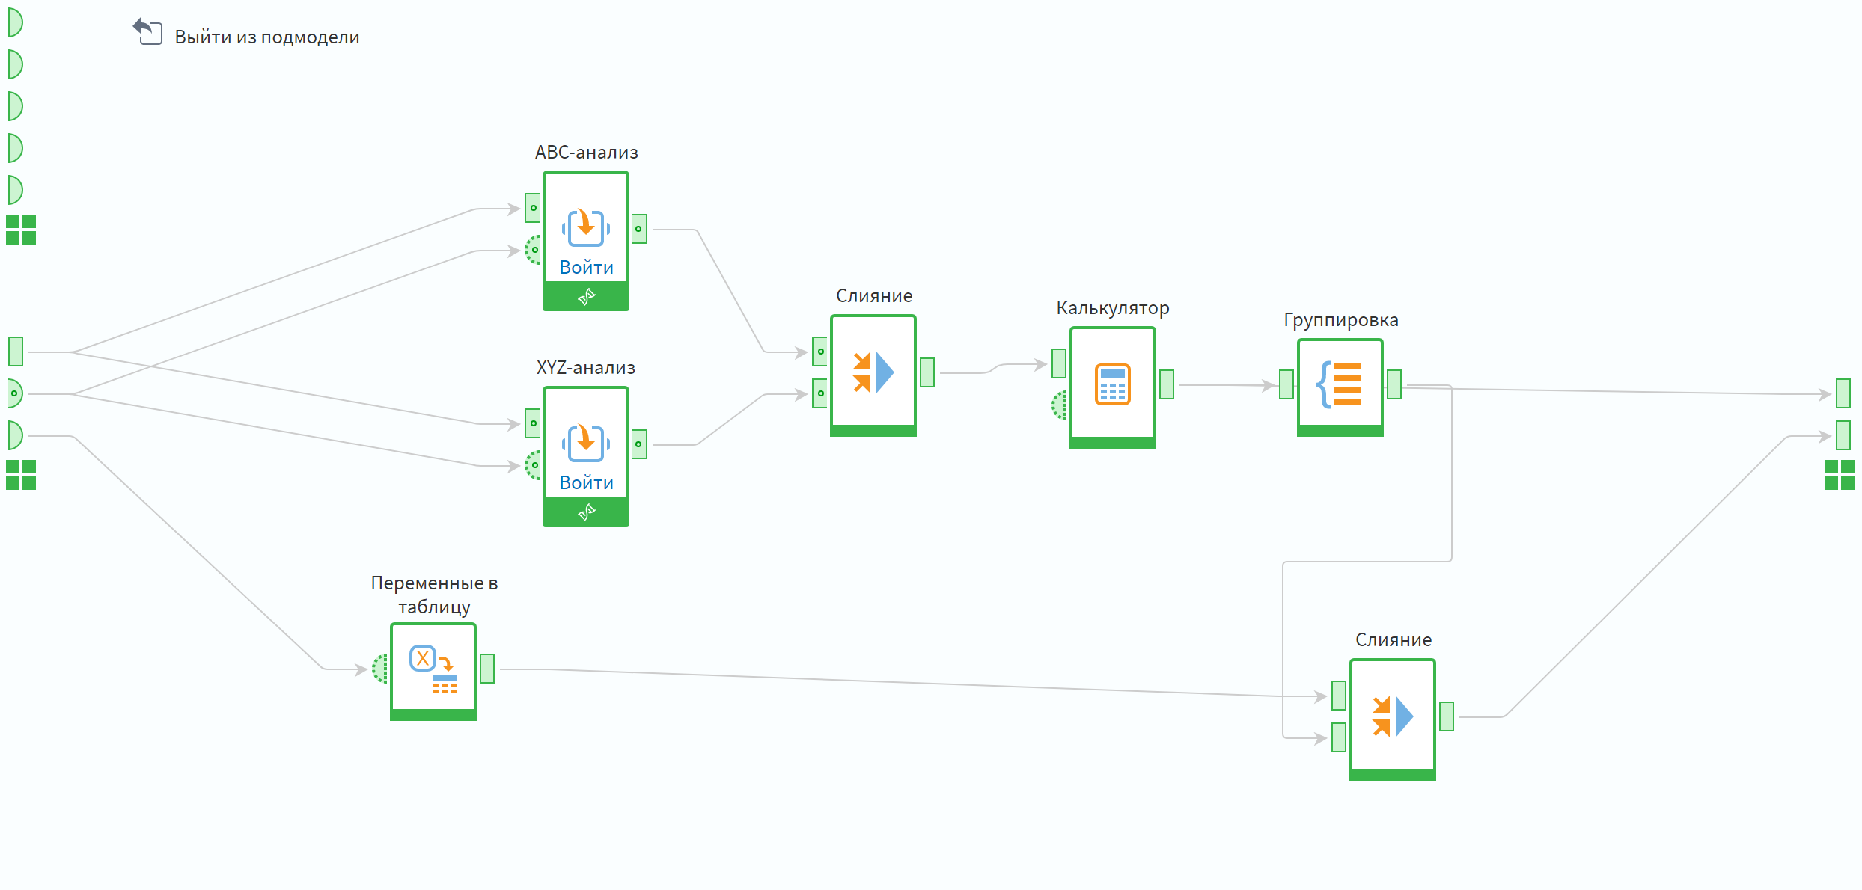

Рисунок 4 – Сценарий ABC-XYZ анализа

Так как данные корректные, пропусков нет, то не понадобится заполнение пропусков и редактирование выбросов. При помощи ABC-анализа нужно определить самые востребованные услуги и определить их категорию.

Сначала проводятся два анализа параллельно: ABC и XYZ. В результате этих анализов каждому товару присваивается своя буква, которая характеризует его значимость в продажах. На рисунке 5 изображен результат ABC анализа.

ABC-анализ основан на принципе Парето (правило 80/20), который гласит, что 80% результатов достигаются за счет 20% усилий. В контексте ABC-анализа это означает, что небольшая часть товаров или ресурсов приносит основную часть прибыли или продаж.

ABC-анализ является гибким инструментом, который можно адаптировать под различные виды товаров, услуги или ресурсы. Это позволяет его применять в разных отраслях и для разных типов бизнеса.

Благодаря четкому разделению на категории, ABC-анализ упрощает процессы управления запасами, снижая количество товаров, которые требуют интенсивного контроля, и повышая эффективность работы складов и логистики.

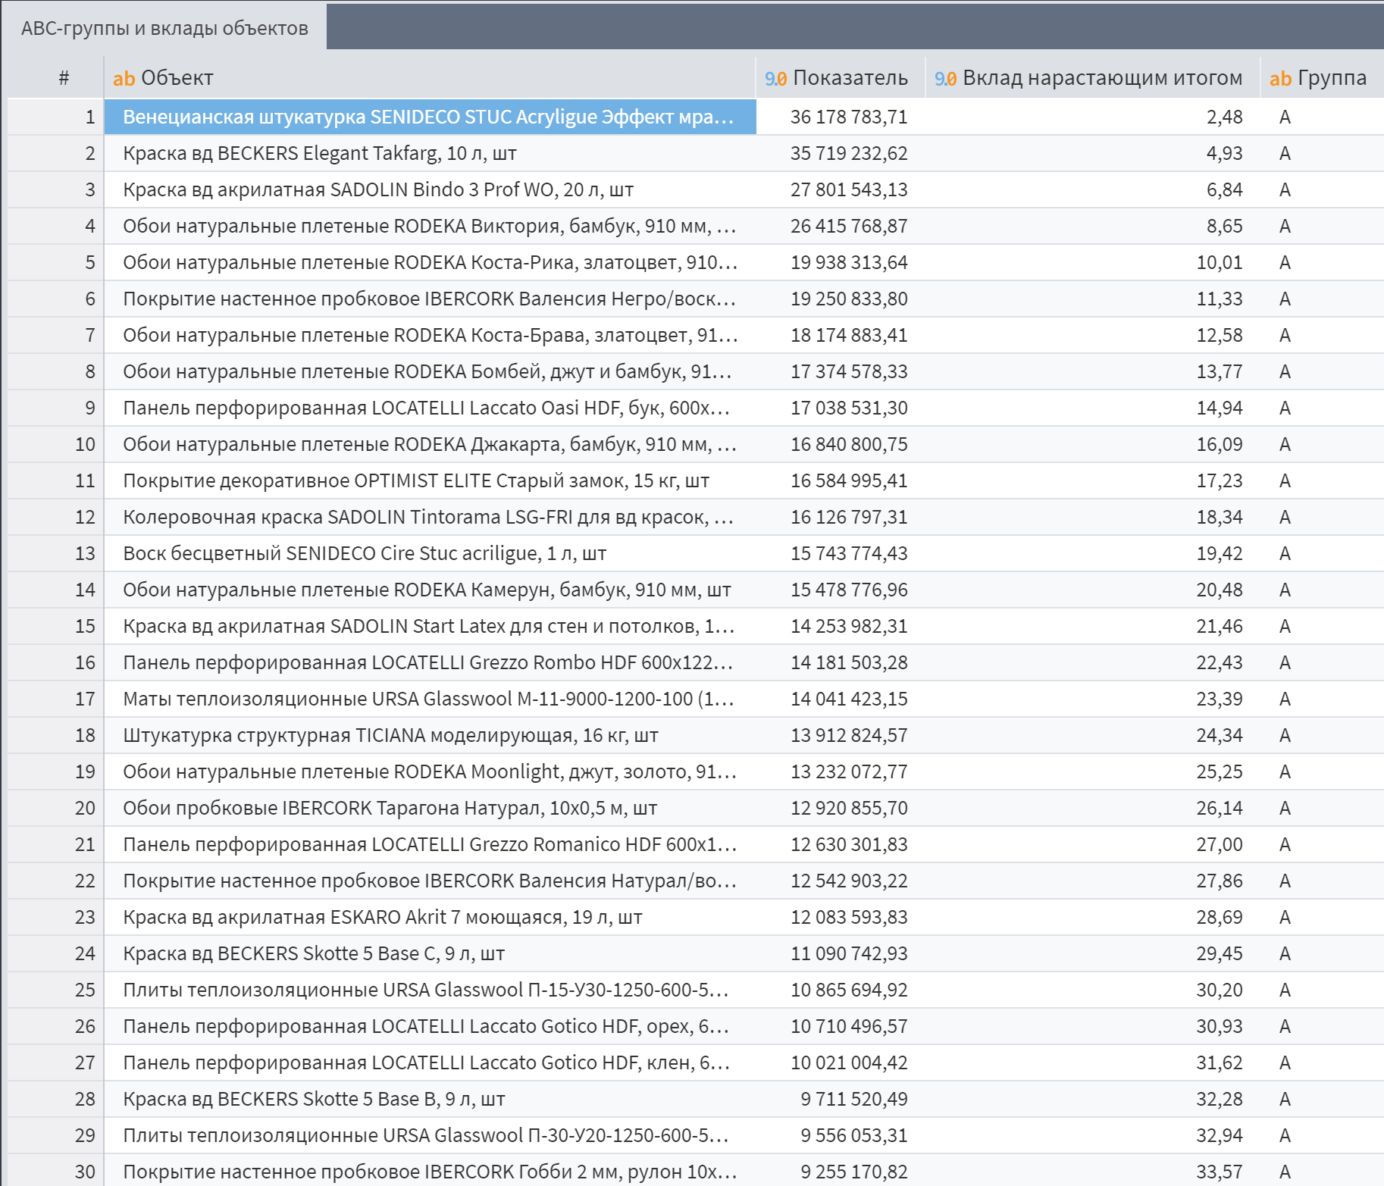

Рисунок 5 – Результаты ABC анализа

Далее проводится XYZ анализ. Используя данные о категории товара по шкале XYZ, компании могут оптимизировать свои стратегии пополнения запасов. Товары категории X могут управляться по принципу «точно в срок», тогда как для товаров категории Z может потребоваться создание резервных запасов или частые переоценки потребностей. Для производственных и торговых компаний XYZ-анализ предоставляет ценную информацию для планирования производства и закупок.

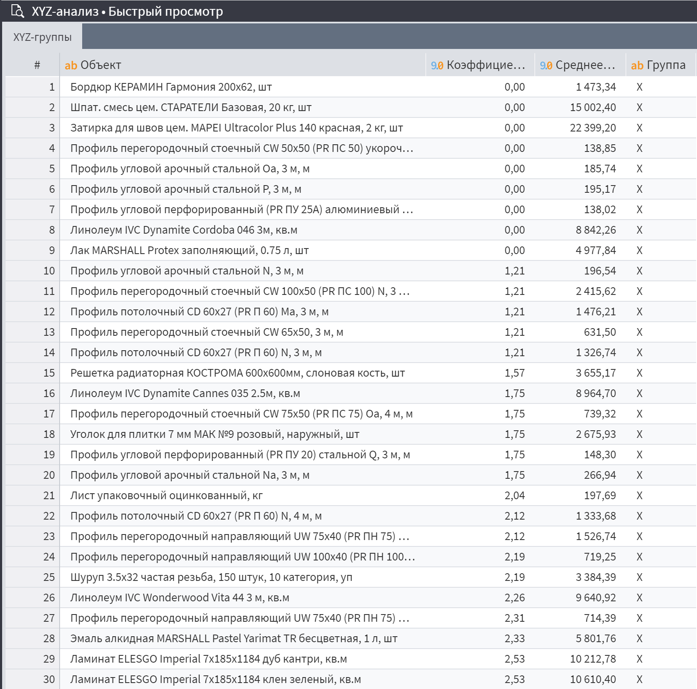

Рисунок 6 – Результат XYZ анализа

После проведения двух анализов, при помощи компонента «Слияние» объединяем результаты двух предыдущих анализов, делая привязку к объекту. Это нужно для того, чтобы в дальнейшем создать объединенную группу типа: «AX, AY, AZ…». Что и является результатом ABC-XYZ анализа. Для этого настраиваем компонент «Слияние» следующим образом: слева ABC анализ (столбец основного типа данных), справа XYZ анализ (присоединяемый набор данных). Используем левый тип соединения и настраиваем связь по наименованию товара. Результат слияния можно наблюдать на рисунке 7.

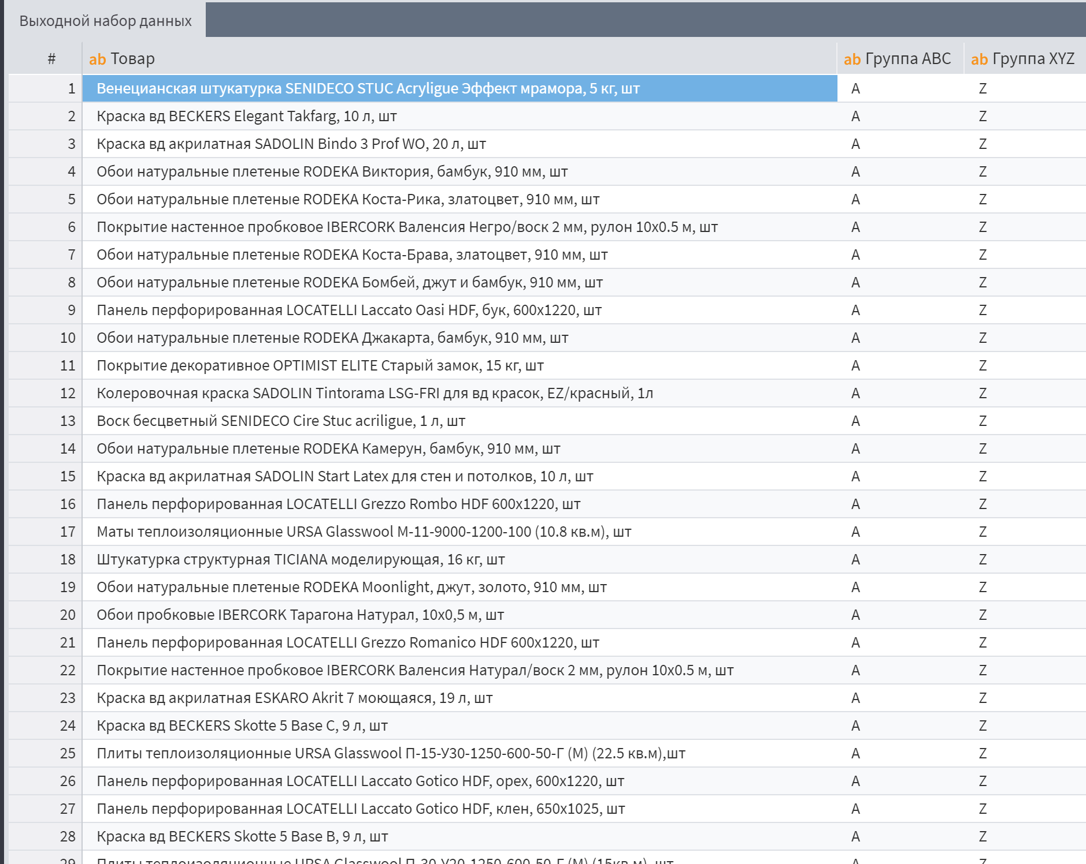

Рисунок 7 – Результаты слияния

После завершения ABC и XYZ анализов мы переходим к созданию переменной «Совместная группа» с использованием калькулятора. Эта переменная представляет собой строковую характеристику, в которую мы интегрируем результаты обоих анализов, полученные путем объединения двух соответствующих столбцов с помощью компонента «Слияние». В результате происходит формирование новой таблицы, где присутствуют два основных столбца: «товары» и «совместная группа». Далее производится необходимость группировки данных по количеству товаров в каждой из совместных групп. После этого этапа мы проводим дополнительное слияние данных с использованием компонента «Переменные в таблицу», ранее упомянутого. На выходе получаем конечные данные, содержащие всю необходимую информацию о товарах и их классификации в рамках совместной группы, что обеспечивает более полное и углубленное понимание структуры и характеристик инвентаря. Результат можно наблюдать на рисунке 8.

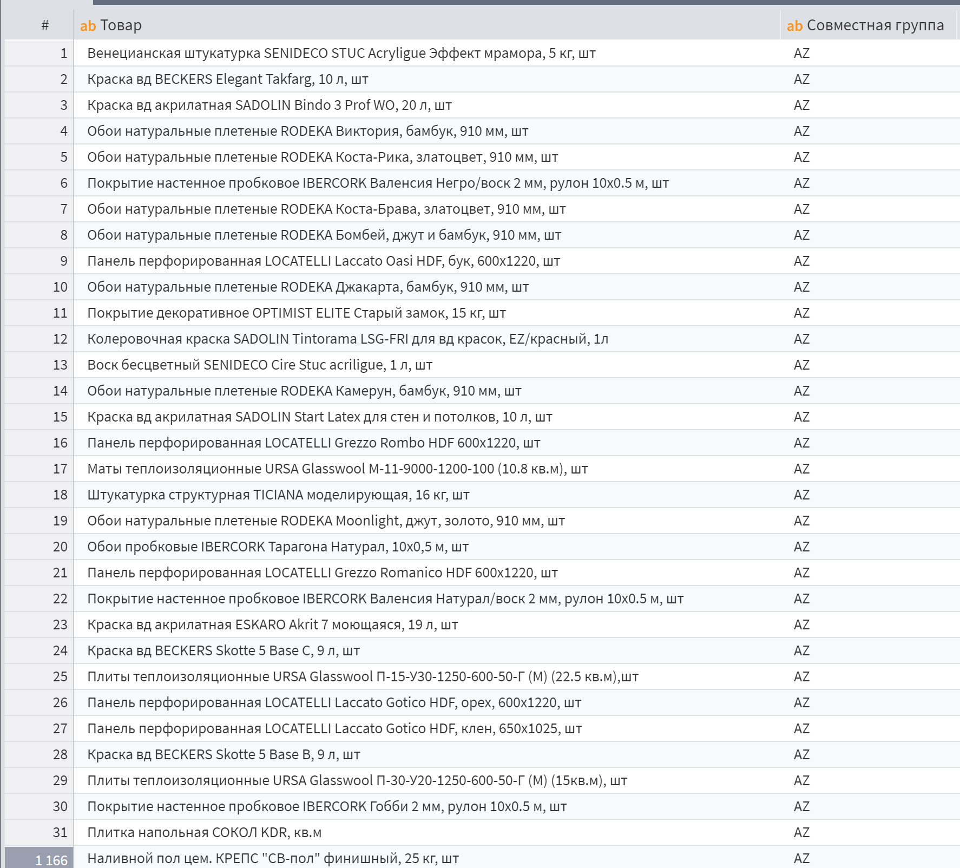

Рисунок 8 – Результат ABC-XYZ анализа

На выходе получаем конечные данные, содержащие всю необходимую информацию о товарах и их классификации в рамках совместной группы, что обеспечивает более полное и углубленное понимание структуры и характеристик инвентаря. Результат можно наблюдать на рисунке 8.

В результате получаем 1 166 строк, товаров, каждой из которых присвоена категория по востребованности товара. Теперь рассмотрим показатели этих 1 166 строк для более детального анализа. Получаем следующие результаты (Таблица 1).

Таблица 1 – Результаты ABC-XYZ анализа по совместным группам

|  |  |
| --- | --- |
| Совместная группа | Количество товаров |
| AY | 1 |
| AZ | 62 |
| BY | 16 |
| BZ | 132 |
| CX | 132 |
| CY | 152 |
| CZ | 717 |

Из таблицы видим, что преобладают товары группы CZ (услуги низкого спроса и средней ценности), также в большей степени присутствуют товары категории CZ (товары низкого спроса и низкой ценности). По данным таблицы выведена диаграмма для более полной наглядности (Рисунок 9).

Рисунок 9 – Диаграмма результатов ABC-XYZ анализа

По этим данным можно сделать следующие выводы:

* + наибольшее количество товаров относится к категориям с низким спросом (CX, CY, CZ), что требует особого внимания при управлении запасами и планировании производства;
  + товары с высокой ценностью, но низким спросом (CX), представлены в значительном количестве (132 товара);
  + категория «C» с наименее ценными товарами (CY и CZ) занимает значительную часть ассортимента (152 + 717 = 869 товаров из 1166).
  + категория «B» также включает значительное количество товаров (16 + 132 = 148), что указывает на средний спрос и разнообразие в ценности товаров.

На основе этих выводов можно предложить строительному магазину следующие решения:

* + рассмотреть возможность сокращения ассортимента в категориях с низким спросом (CX, CY, CZ), чтобы снизить издержки на хранение и управление запасами;
  + для категорий B и C (BY, BZ, CY, CZ) рекомендуется разработать индивидуальные стратегии управления запасами, учитывая их спрос и ценность;
  + рассмотреть меры стимулирования спроса на товары с низким спросом, особенно на товары с высокой ценностью (CX), через маркетинговые и продажные кампании.

# **2 Моделирование количества организаций в регионах Российской Федерации, осуществляющих инновационную деятельность на основе платформы Loginom**

# **2.1 Отбор значимых факторов, проведение корреляционного анализа**

Моделирование количества организаций в регионах Российской Федерации, занимающихся инновационной деятельностью, является важным инструментом для понимания текущего уровня развития инновационной сферы в стране. Эти данные позволяют оценить эффективность государственной политики в сфере инноваций, выявить проблемные регионы, а также предложить меры по их улучшению.

Кроме того, моделирование количества организаций, занимающихся инновационной деятельностью, позволяет предсказать будущее развитие данной отрасли в регионах Российской Федерации и спланировать необходимые мероприятия для стимулирования инновационного роста. Проведение данного исследования поможет выстроить эффективную стратегию развития инновационной сферы и повысить конкурентоспособность Российской экономики.

Для анализа количества организаций в регионах Российской Федерации, осуществляющих инновационную деятельность, были использованы следующие факторы:

* + количество применяемых промышленных роботов (шт.);
  + используемые передовые производственные технологии (единиц);
  + затраты, связанные с инновационной деятельностью малых предприятий (млн. руб.);
  + специальные затраты, связанные с инновациями, направленными на улучшение экологии (тыс. руб.);
  + количество малых предприятий, осуществлявших технологические инновации в отчетном году (единиц);
  + затраты на инновационную деятельность организаций (млн. руб.);
  + чистая прибыль организаций, осуществляющих инновационную деятельность (млн. руб.)
  + объем инновационных товаров, работ, услуг (млн. руб.).

Откликом является количество организаций, осуществляющих инновационную деятельность на 1 января 2023 года (единиц). Все вышеперечисленные факторы так или иначе влияют на данный показатель. Степень их влияния зависит от конкретной ситуации, но тем не менее, необходимо учитывать весь спектр при проведении анализа.

В данном разделе будет проведен комплексный анализ и моделирование численности организаций, осуществляющих инновационную деятельность в субъектах Российской Федерации за 2023 год. Сценарий, разработанный для данного исследования, представлен ниже на рисунке 10.

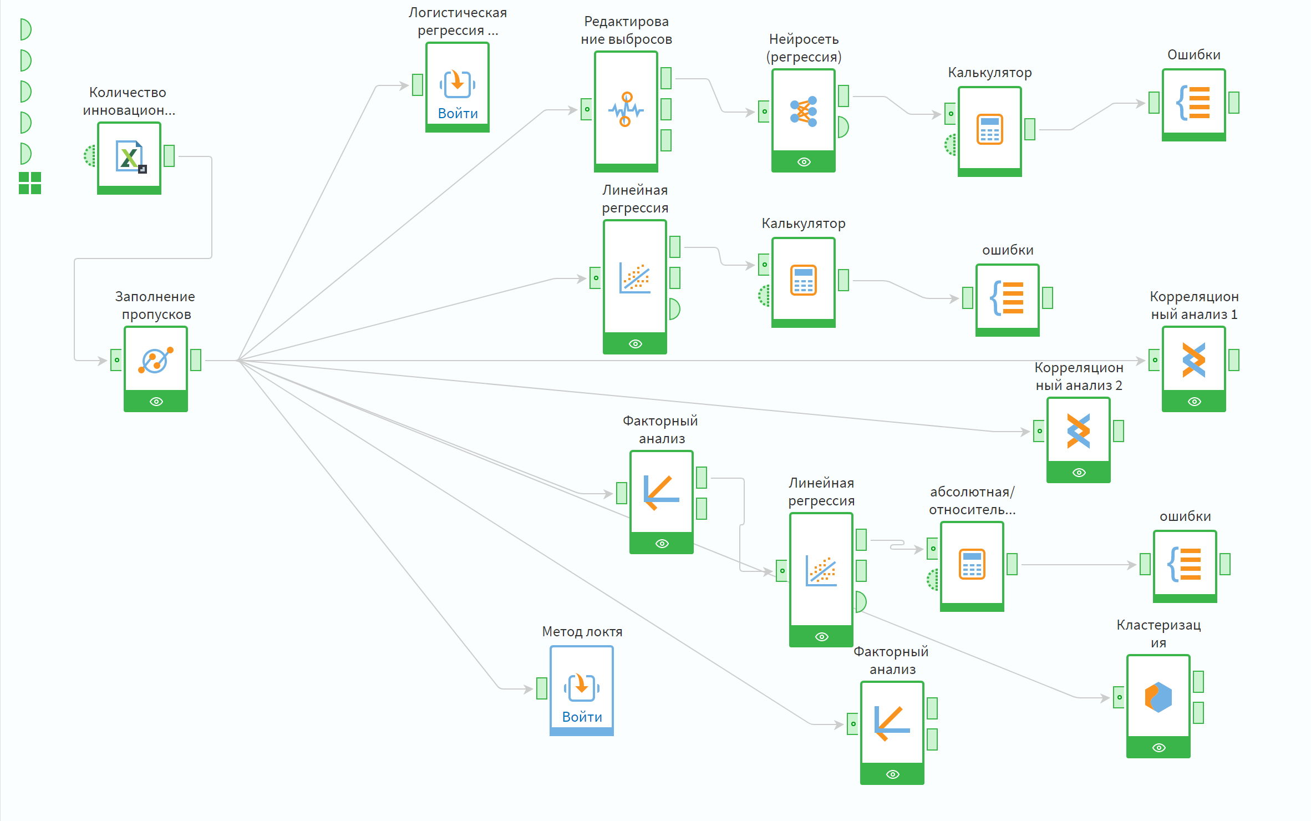

Рисунок 10 – Сценарий для анализа организаций в регионах РФ, осуществляющих инновационную деятельность

Чтобы определить силу взаимосвязи между откликом и анализируемыми факторами, был проведен корреляционный анализ по коэффициенту корреляции Пирсона с помощью одноименного компонента. Результат представлен ниже на рисунке 11.

Рисунок 11 – Результат корреляционного анализа между откликом и факторами

Можно заметить, что все факторы, кроме затрат на инновационную деятельность малых предприятий, больше критического значения коэффициента Пирсона. Далее будем анализировать все факторы, исключив только те, которые оказывают наименьшее влияние на отклик.

Чтобы исключить взаимную зависимость факторов проведем корреляционный анализ на выявление мультиколлинеарности. Это необходимо для выявления линейной зависимости между объясняющими переменными.

Пример, в котором необходимо исключение мультиколлинеарности представлен ниже на рисунке 12.

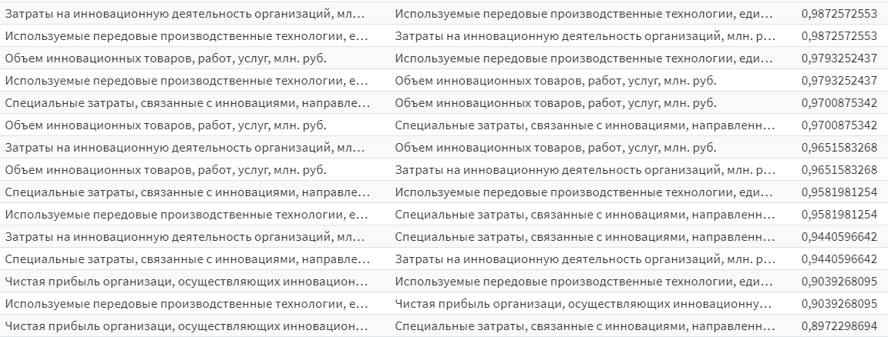

Рисунок 12 – Наиболее коррелирующие факторы

После исключения мультиколлинеарных факторов, коэффициент корреляции которых превышает значение 0.8, набор факторов выглядит следующим образом:

* + количество малых предприятий, осуществлявших технологические инновации в отчетном году (единиц);
  + затраты на инновационную деятельность организаций (млн. руб.);
  + объем инновационных товаров, работ, услуг (млн. руб.).

Таким образом было выявлено, что наибольшее влияние на количество организаций, осуществляющих инновационную деятельность в регионе, оказывают количество малых предприятий, осуществлявших технологические инновации, затраты на инновационную деятельность организаций, объем инновационных товаров, работ, услуг. В дальнейшем анализ будет основываться, в первую очередь, именно на этих факторах.

# **2.2 Моделирование при помощи линейной регрессии**

Проведение линейной регрессии при моделировании количества организаций, осуществляющих инновационную деятельность, может быть полезным для определения связей между различными переменными и предсказания будущих тенденций. Также линейная регрессия позволяет оценить степень влияния каждого из этих факторов и их взаимосвязь. Благодаря этому анализу можно принимать более обоснованные решения при планировании стратегий развития инновационной деятельности и прогнозировании ее результатов [10].

Наборы данных, которые прошли проверку на мультиколлинеарность, подадим на вход компонента «Линейная регрессия» в качестве независимых переменных. В качестве зависимой переменной была установлена численность населения. Отбор факторов производился по методу Enter - Принудительное включение, уровень доверия был установлен 95%, критерий отбора факторов – F-тест (порог значимости при исключении факторов – 0,05). Исключим статистически незначимые факторы из модели и получим следующий отчет по регрессии, представленный ниже на рисунке 13.

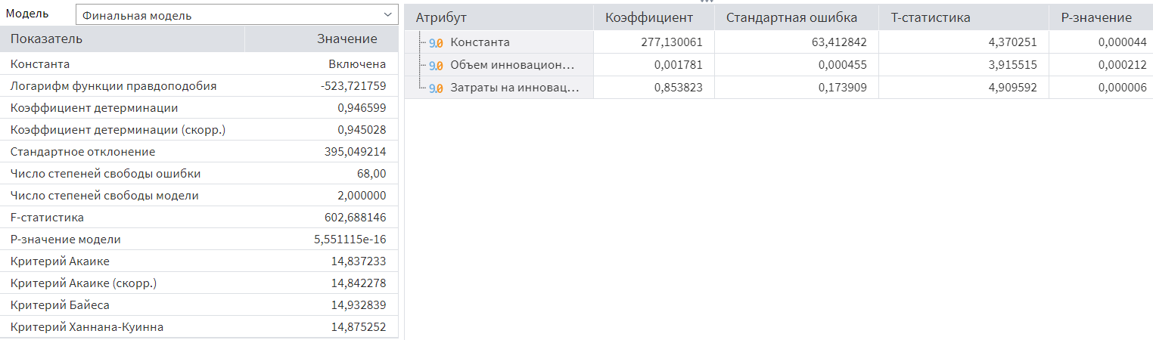

Рисунок 13 – Отчет по регрессии

Величина коэффициента детерминации модели линейной равна 0.94, что говорит о том, что построенная модель объясняет 94% дисперсии результативной переменной. Таким образом, модель с очень высокой степенью точности описывает зависимость отклика от отобранных факторов.

Выше в отчете по регрессии были приведены регрессионные коэффициенты и уровень их значимости (P-значение). Таким образом, регрессионная модель имеет следующий вид:

$Y=277,13+0,002X1+0,85X2$ (1)

где

X1 – объем инновационных товаров, работ, услуг (млн. руб.);

X2 – затраты на инновационную деятельность организаций (млн. руб.).

Параметры уравнения значимы при заданном уровне значимости 0,05. Интерпретируем уравнение регрессии: на количество российских организаций, осуществляющих инновационную деятельность существенное влияние оказывают следующие факторы: объем инновационных товаров, работ, услуг и затраты на инновационную деятельность организаций.

Так, увеличение объема инновационных товаров, работ, услуг на 1 млрд рублей увеличивает количество российских организаций, осуществляющих инновационную деятельность на 2 единицы, а увеличение затраты на инновационную деятельность на 100 млн рублей увеличит количество российских организаций, осуществляющих инновационную деятельность на 85 единиц.

Найдем абсолютную и относительную ошибку данной модели при помощи компонентов «Калькулятор» и «Группировка». Результаты расчета представлены ниже на рисунке 14.

Рисунок 14 – Расчет ошибок модели

Абсолютная ошибка равна модулю разности прогнозируемого и фактического показателей. Значение средней абсолютной ошибки равно 297,91. Средняя относительная ошибка данной модели равна 38,69%. Данный результат выше приемлемого значения. Стоит заметить, что модель требует дальнейшей оптимизации для улучшения предсказательной способности.

Таким образом, добиться увеличения количества организаций, осуществляющих инновационную деятельность в регионе можно за счет увеличения объема инновационных товаров, работ, услуг и затрат на инновационную деятельность организаций. Для этого необходимо принять следующие меры:

* содействие в создании и развитии инновационной инфраструктуры, это может способствовать привлечению новых организаций к инновационной деятельности.
* предоставление финансовой поддержки и стимулов для инновационной деятельности, таких как гранты, льготные кредиты, налоговые послабления. это может позволить организациям снизить затраты на внедрение инноваций.
* создание конкурентной среды, которая стимулирует организации к постоянному совершенствованию и разработке новых продуктов и услуг.
* содействие в развитии партнерских отношений между организациями для совместной разработки и внедрения инноваций. это может позволить снизить затраты на инновации за счет обмена знаниями и ресурсами.

Таким образом, комплексное осуществление данных рекомендаций позволит увеличить количество организаций, осуществляющих инновационную деятельность в регионе

# **2.3 Моделирование на основе нейросети**

Нейросетевая регрессия может быть полезна при моделировании количества организаций, осуществляющих инновационную деятельность, поскольку она способна обнаружить нелинейные зависимости в данных и учесть сложные взаимодействия между различными переменными. Это может быть особенно важно в случае инновационной деятельности, где могут существовать множество взаимосвязей между различными факторами. Кроме того, нейросетевая регрессия может помочь выявить скрытые факторы, которые могут оказывать влияние на количество организаций, занимающихся инновациями, и помочь в разработке более эффективных стратегий поддержки инноваций.

Для начала воспользуемся компонентом «Редактирование выбросов» для исключения экстремальных значений и выбросов. Данный компонент необходим для исключения некорректных или экстремальных значений. Данные значения могут сильно исказить результаты анализа и привести к неверным выводам по результатам моделирования.

Далее подадим на вход компонента «Нейросеть (регрессия)» факторы с исключенной мультиколлинеарностью. В настройках узла необходимо провести нормализацию данных для приведения всех величин к единому интервалу. Если не произвести нормализацию, то входные данные разных порядков будут оказывать неодинаковое влияние на нейроны, что может привести к некорректным расчетам алгоритма. Установим для всех входных и выходных данных масштабирование [0;1]. Размер обучающего множества поставим равным 80%, размер тестового – 20%, количество скрытых слоев – один, количество нейронов в первом скрытом слое – 5. Диаграмма c выходом нейросети представлена ниже на рисунке 15.

Рисунок 15 – Диаграмма «выход нейросети»

Визуально заметим, графики прогнозируемых и фактических значений практически повторяют друг друга, что говорит о достаточно хорошем прогнозе количества организаций, осуществляющих инновационную деятельность. Докажем это путем подсчета средней абсолютной и относительной ошибок. Результат представлен ниже на рисунке 16.

Рисунок 16 – Результат расчета средней абсолютной и относительной ошибок

Средняя абсолютная ошибка равна 219.38, а средняя относительная – 0.22%. В данном случае заметно резкое уменьшение средней абсолютной и относительной ошибок по сравнению с предыдущей моделью. Модель практически стопроцентно предсказывает количество организаций, осуществляющих инновационную деятельность

Таким образом, была получена модель, которая максимально точно прогнозирует количество организаций по субъектам Российской Федерации, которые осуществляют инновационную деятельность.

# **2.4 Проведение кластерного анализа**

Проведение кластеризации при моделировании количества организаций, осуществляющих инновационную деятельность, позволяет более глубоко понять динамику инноваций и эффективнее управлять инновационным развитием в организации. Данный анализ имеет следующие преимущества:

1. Кластеризация позволяет выделить группы организаций, которые демонстрируют схожие тенденции. Это поможет выявить основные тренды и характеристики, определяющие успешность инноваций в рамках определенных кластеров.
2. Кластеризация позволяет сократить объем данных, анализируемых системным аналитиком, сосредотачиваясь на группах организаций, имеющих схожие характеристики. Это упрощает процесс выявления причин и факторов, влияющих на инновационную активность каждого кластера.
3. На основе результатов кластеризации системный аналитик может разработать индивидуализированные стратегии развития для каждого кластера организаций. Это поможет оптимизировать управленческие решения и ресурсы, сфокусировавшись на наиболее перспективных группах организаций.

Воспользуемся компонентом «Кластеризация». Зададим число кластеров, равным трем (низкий, средний и высокий уровень) и добавим визуализаторы. Результаты визуализатора «Центры кластеров» представлены ниже на рисунке 17.



Рисунок 17 – Визуализатор «Центры кластеров»

Можно заметить, что регионы, входящие в кластер 2, относятся к группе с наибольшим количеством организаций, осуществляющих инновационную деятельность, в кластер 1 – относятся к группе с наименьшим количеством организаций, осуществляющих инновационную деятельность, в кластер 0 – к группе со средним количеством организаций, осуществляющих инновационную деятельность. На рисунке можно заметить, что это подтверждают и другие показатели.

Компонент Профили кластеров – демонстрирует структуру сформированных кластеров и позволяет сравнивать кластеры между собой. Сравнение кластеров по показателю численности организаций, осуществляющих инновационную деятельность, представлено ниже на рисунке 18.

Рисунок 18 – Визуализатор «Профили кластеров»

При помощи визуализатора «Разбиение на кластеры» определим принадлежность каждого региона к соответствующему кластеру. Результат представлен ниже на рисунке 19.

Рисунок 19 – Визуализатор «Разбиение на кластеры»

Далее проведем кластеризацию методом локтя. Для этого в подмодели осуществим 1 итерацию кластеризации и добавим цикл с постусловием на основе данной подмодели. Данный цикл будет проводиться, пока итераций не останется ноль. Запустим цикл, результат представлен ниже на рисунке 20.

Рисунок 20 – Выявление оптимального количества кластеров

Можно заметить на графике, что оптимальным количеством является 4 кластера. Проведем кластеризацию теперь с данным количеством групп. Результаты визуализатора «Центры кластеров» представлены ниже на рисунке 21.



Рисунок 21 – Визуализатор «Центры кластеров»

Можно заметить, что регионы с наибольшим количеством организаций попали в кластер 2, а с самым низким – в кластер 1. Проведем сравнение кластеров по показателю численности организаций, осуществляющих инновационную деятельность. Результат представлен ниже на рисунке 22.

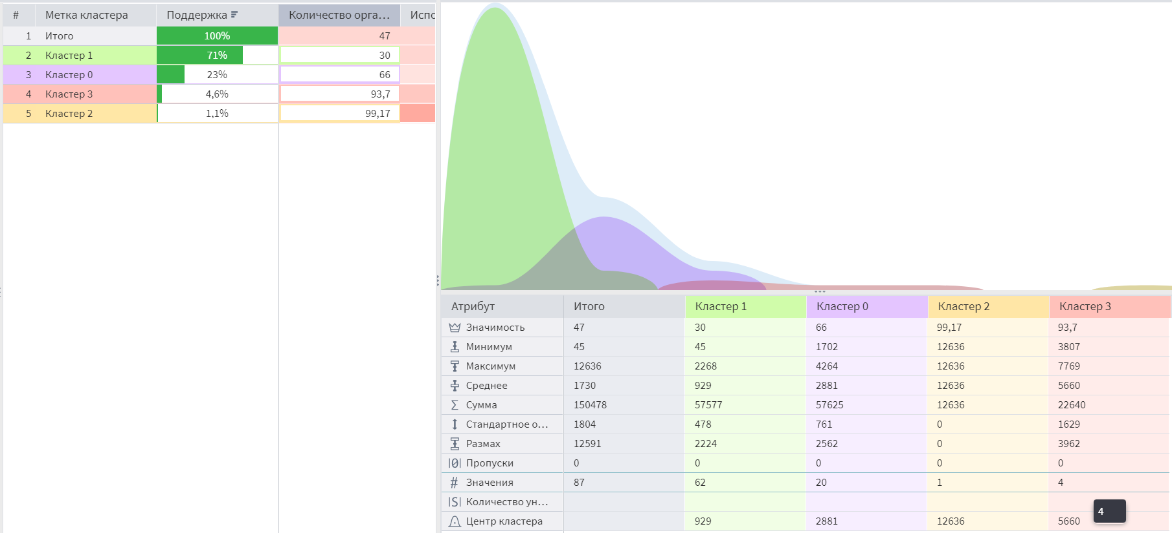

Рисунок 22 – Визуализатор «Профили кластеров»

Таким образом, регионы России были разбиты на оптимальное количество кластеров в зависимости от схожести их свойств по показателям организаций, осуществляющих инновационную деятельность.

# **2.5 Проведение факторного анализа**

Факторный анализ позволяет выделить основные факторы, влияющие на численность организаций, осуществляющих инновационную деятельность, а также упростить модель, исключив избыточные переменные. Это дает возможность сгруппировать и структурировать данные в сценарии, сократить их размерность и избавиться от лишней корреляции между факторами.

Данный компонент является статистическим методом, который помогает в выявлении и оценке скрытых факторов, которые могут лежать в основе наблюдаемых факторов. Таким образом, выделяются входные данные, наиболее существенно влияющие на отклик.

С целью выявления скрытых переменных или факторов, объясняющих структуру корреляций внутри набора наблюденных переменных, воспользуемся компонентом «Факторный анализ».

На вход компонента подадим исследуемые факторы. Критерий значимости факторов установим по дисперсии – порог 90%. Результат проведения данного анализа с факторными нагрузками представлен ниже на рисунке 23.

# 

Рисунок 23 – Факторные нагрузки

Можно заметить, что 1 фактор включил в себя практически все показатели, а именно:

* + количество применяемых промышленных роботов (шт.);
  + используемые передовые производственные технологии (единиц);
  + специальные затраты, связанные с инновациями, направленными на улучшение экологии (тыс. руб.);
  + затраты на инновационную деятельность организаций (млн. руб.);
  + чистая прибыль организаций, осуществляющих инновационную деятельность (млн. руб.)
  + объем инновационных товаров, работ, услуг (млн. руб.).

Как видно из данных визуализатора, фактор 2 включает в себя только показатель количества малых предприятий, осуществлявших технологические инновации в отчетном году.

Таким образом было найдено небольшое число факторов, которые объясняют большую часть дисперсии, наблюдаемой для значительно большего числа явных переменных. В результате чего была снижена размерность используемых данных.

# **2.6 Проведение биннинга**

Биннинг позволяет разбить непрерывные переменные на категории для большего удобства анализа, а также учесть нелинейные или неоднородные эффекты в данных. Используется преобразования количественной переменной в категориальную переменную, что позволяет упростить модель и улучшить ее интерпретируемость.

Также биннинг может улучшить предсказательную способность модели, поскольку это позволяет модели более точно улавливать нелинейные отношения и взаимосвязи между объясняющими переменными. Более того, использование биннинга делает результаты анализа более интерпретируемыми и понятными.

Для начала, при помощи компонента «Таблица в переменные» найдем среднее значение численности организаций, осуществляющих инновационную деятельность для всех регионов РФ. Далее при помощи компонента «Калькулятор» разделим субъекты с высокой численностью организаций, осуществляющих инновационную деятельность (метка 1) и субъекты с низкой численностью организаций, осуществляющих инновационную деятельность (метка 0).

Сценарий для проведения биннинга на основе показателей организаций, осуществляющих инновационную деятельность регионов Российской Федерации, представлен ниже на рисунке 24.

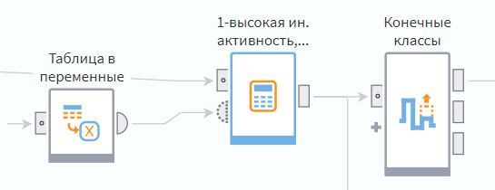

Рисунок 24 – Сценарий проведения биннинга

Для преобразования входных столбцов в последовательность интервалов и оценки предсказательный силы отдельного фактора на выходное поле воспользуемся компонентом «Конечные классы». Данный обработчик используется для классификации объектов или событий на конечное число категорий или классов.

Компонент позволяет более эффективно проводить анализ данных и делать прогнозы. Это помогает упростить сложные модели и сделать выводы на основе определенных категорий.

Откликом установим столбец, группирующий регионы на высоко-инновационные и низко-инновационные, входные столбцы – все остальные, кроме названия субъектов. Расположим столбцы по убыванию информационного индекса.

Самые значимые переменные, которые в большей степени влияют на выходную переменную и имеют наибольшее значение информационного индекса следующие:

* + количество применяемых промышленных роботов (шт.);
  + специальные затраты, связанные с инновациями, направленными на улучшение экологии (тыс. руб.);
  + затраты на инновационную деятельность организаций (млн. руб.);
  + чистая прибыль организаций, осуществляющих инновационную деятельность (млн. руб.)
  + объем инновационных товаров, работ, услуг (млн. руб.).

Посмотрим WoE-диаграмму более подробно на примере нескольких параметров. Для объема инновационных товаров, работ, услуг, диаграмма представлена ниже на рисунке 25.

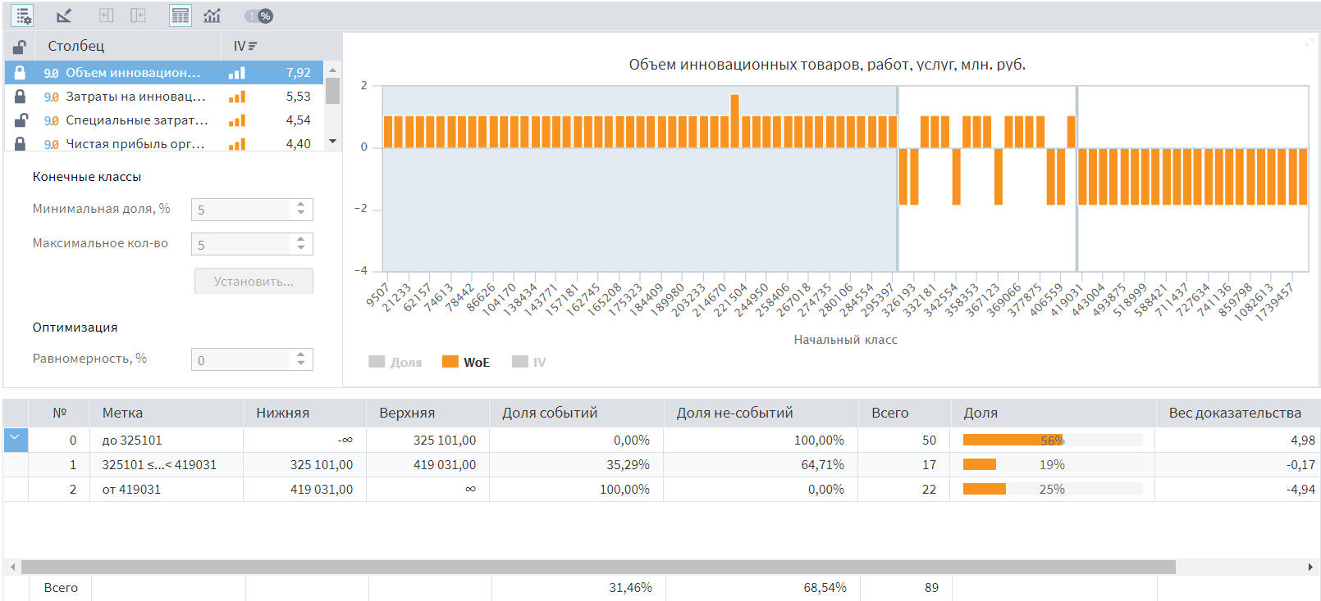

Рисунок 25 – WoE-диаграмма «Объем инновационных товаров, работ, услуг»

Можно заметить монотонный тренд, чем больше объем инновационных товаров, работ, услуг, тем выше вероятность того, что субъект РФ войдет в группу с высокой инновационной активностью организаций.

Аналогично с чистой прибылью организаций, осуществляющих инновационную деятельность. Увеличение данного показателя повышает вероятность попадания региона в группу с высокой инновационной активностью организаций.

WoE-диаграмма, описывающая данный показатель, представлена ниже на рисунке 26.

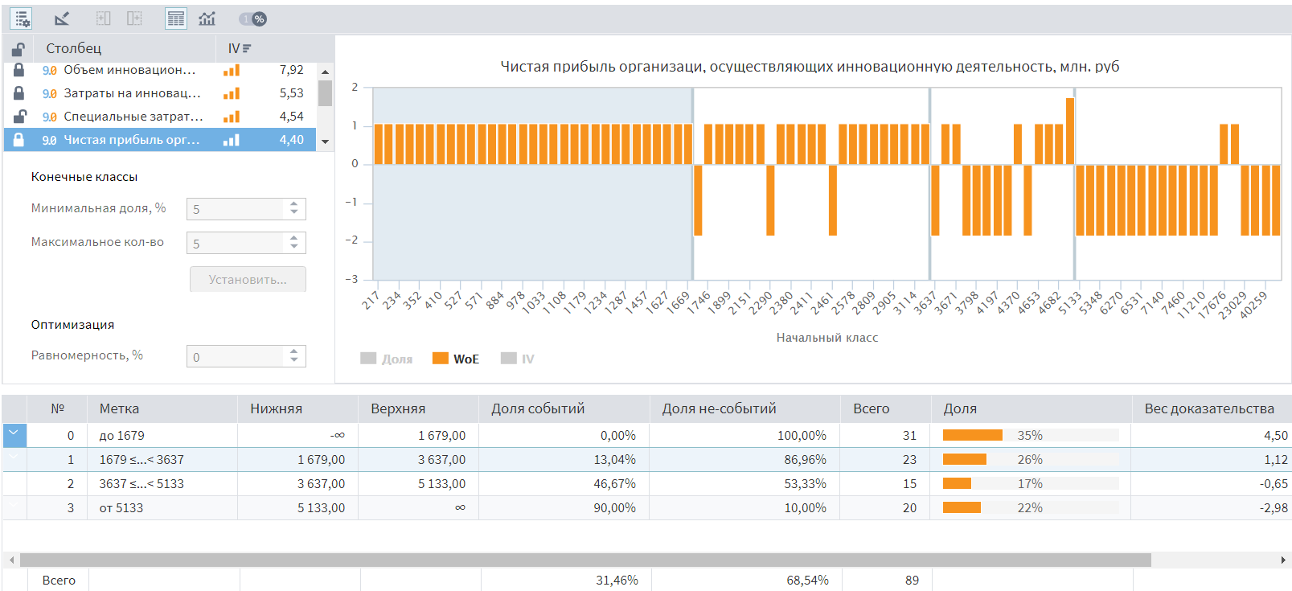

Рисунок 26 – WoE-диаграмма «Чистая прибыль организаций, осуществляющих инновационную деятельность»

Интересный результат продемонстрировал показатель затрат на инновационную деятельность организаций. Результат представлен ниже на рисунке 27.

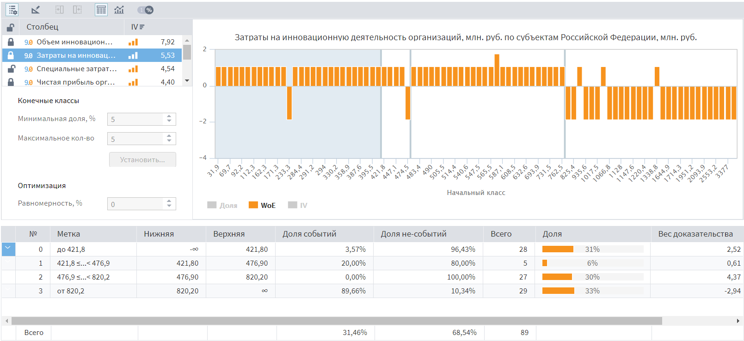

Рисунок 27 – WoE-диаграмма «Затраты на инновационную деятельность организаций»

Так, регионы со значением данного показателя от 421.8 до 476.9 млн руб. с большей вероятностью будут отнесены к группе с высокой инновационной активностью организаций, чем регионы, в которых затраты на инновационную деятельность организаций от 476.9 до 820.2 млн руб.

Таким образом, входные столбцы были преобразованы в последовательность интервалов, каждому из которых была присвоена определенная метка. Кроме этого, для каждого входного столбца был вычислен уровень значимости, на основе которого может производиться отбор переменных в модели бинарной классификации. Компонент «Конечные классы» выявил высокую значимость всех факторов, поскольку их информационный индекс превышает 0.03.

# **2.7 Моделирование при помощи логистической регрессии**

Логистическая регрессия является одним из методов бинарной классификации, который широко применяется в моделировании количества организаций, осуществляющих инновационную деятельность.

Основной причиной использования логистической регрессии в данном случае является возможность оценить вероятность наличия или отсутствия инновационной деятельности у организации на основе заданных исходных данных.

Таким образом, проведение логистической регрессии позволит не только прогнозировать количество организаций, осуществляющих инновационную деятельность, но и выявлять важные факторы, которые могут влиять на это количество.

Данный метод поможет более точно оценить влияние различных переменных на вероятность инновационного поведения организаций и принять обоснованные решения для поддержки и стимулирования инноваций в экономике.

Сценарий для анализа организаций, осуществляющих инновационную деятельность представлен ниже на рисунке 28.

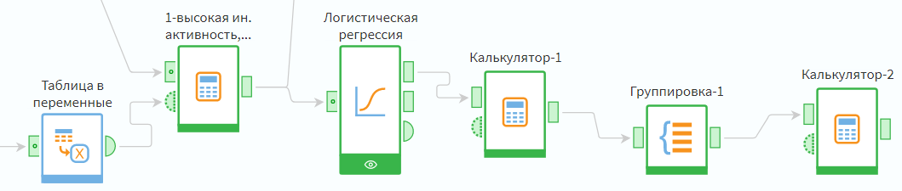

Рисунок 28 – Сценарий для проведения логистической регрессии

Направим результат компонента «Калькулятор» с разделением регионов на вход компонента «Логистическая регрессия». Входными столбцами были выбраны факторы с исключенной мультиколлинеарностью. Выходным является столбец, группирующий субъекты Российской Федерации с высокой и низкой инновационной активностью организаций.

В настройках узла установим размер обучающего множества равный 80%, тестового – 20%. В качестве метода отбора факторов установим Enter - Принудительное включение. Согласно данным визуализатора «Отчет по регрессии», получим следующий результат, представленный ниже на рисунке 29.

Рисунок 29 – Отчет по логистической регрессии

Коэффициент детерминации МакФаддена равен 0.58, что говорит о неплохой степени соответствия модели регрессии реальным данным. Можно сделать вывод, что модель статистически значима и может быть использована для прогноза.

Воспользуемся визуализатором «Качество бинарной классификации». С помощью данного визуализатора можно оценить такие метрики качества модели как точность, чувствительность, специфичность и многие другие. Визуализация позволяет наглядно представить, насколько хорошо модель предсказывает классы и какие ошибки она допускает. Таким образом визуализатор «Качество бинарной классификации» помогает аналитику оценить эффективность и надежность построенной модели логистической регрессии и принять решение о ее использовании для дальнейших прогнозов и анализа финансовых данных. Результаты представленном ниже на рисунке 30.

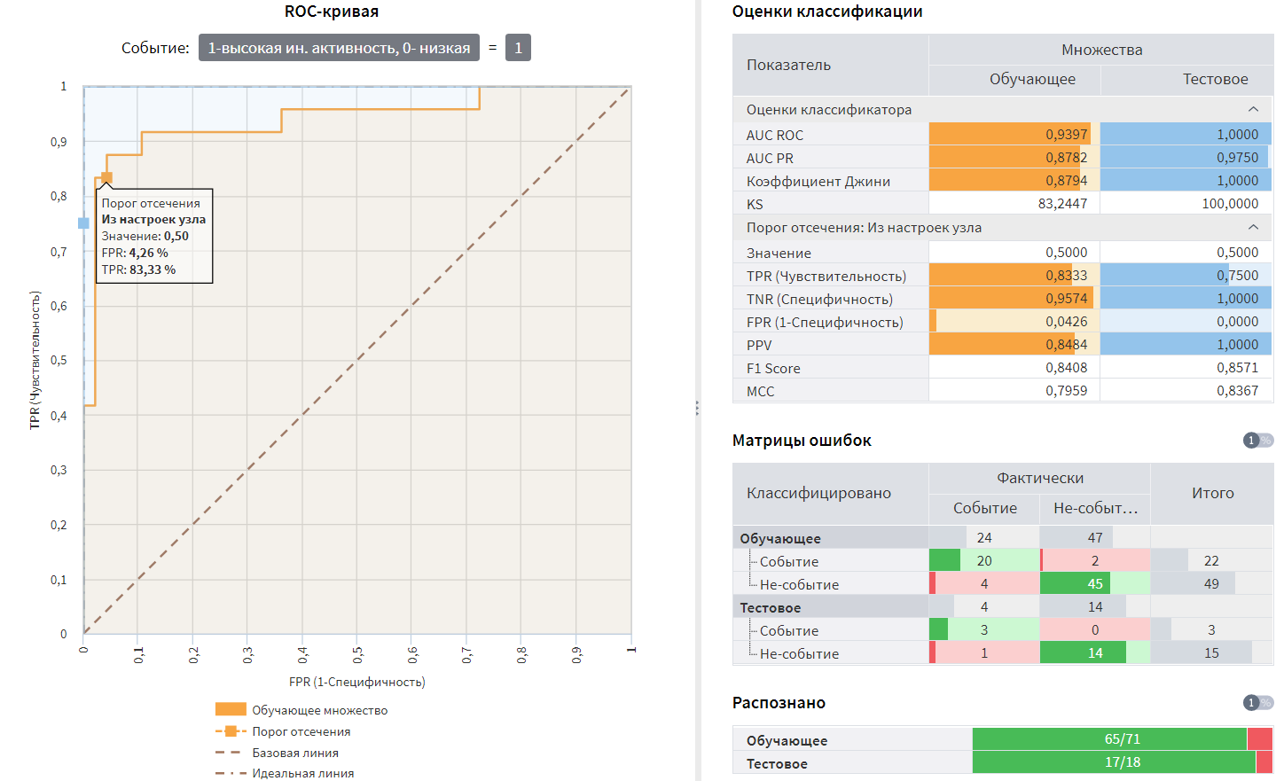

Рисунок 30 – Качество бинарной классификации

ROC-кривая имеет площадь под кривой 0.94, что говорит о высокой предсказательной силе полученной модели. Можно заметить, что метрики обучающего и тестового множества незначительно отличаются друг от друга, следовательно с высокой степенью вероятности можно утверждать о пригодности построенной модели для предсказывания численности инновационно-активных организаций по субъектам Российской Федерации.

Определим точность полученной модели при помощи компонента «Калькулятор» для этого найдем количество прогнозируемых данных, которые равны фактическим и разделим на общее количество. Результаты представленном ниже на рисунке 31.

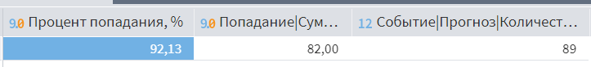

Рисунок 31 – Расчет точности модели

Получим, что точность модели составляет 92.13%. Это говорит о высокой предсказательной силе полученной модели.

Таким образом, была получена модель логистической регрессии, которую можно использовать при прогнозировании отнесения конкретного региона к группе с высокой и низкой инновационной активностью организаций. В дальнейшем будут приняты меры по улучшению данной модели.

# **3 Улучшение модели прогнозирования инновационного развития организаций в регионах Российской Федерации на основе платформы Loginom**

# **3.1 Улучшение модели линейной регрессии**

Проведение улучшения модели линейной регрессии при моделировании количества организаций, осуществляющих инновационную деятельность, позволит повысить точность прогнозов, учесть дополнительные факторы и выявить наиболее важные параметры для данной области. Также улучшение модели линейной регрессии при моделировании количества организаций, осуществляющих инновационную деятельность, важно еще и потому, что при моделировании таких сложных процессов, как инновационная деятельность организаций, необходимо учитывать множество различных факторов, которые могут влиять на количество организаций. Улучшенная модель позволит учесть эти факторы и получить более полное представление о влиянии различных переменных.

Также улучшение модели позволит определить наиболее важные параметры, влияющие на количество организаций, занимающихся инновациями. Это поможет выделить ключевые факторы, которые необходимо учитывать при принятии управленческих решений в данной области. Сценарий с улучшением модели линейной регрессии представлена ниже на рисунке 32.

Рисунок 32 – Сценарий для улучшения модели линейной регрессии

В целях оптимизации предсказательных способностей регрессионной модели, повышения ее точности и интерпретируемости данных применим компонент «Факторный анализ», используемый ранее. Направим полученные факторы на вход компонента «Линейная регрессия».

При включении всех исследуемых факторов модель не показала заметных улучшений. Именно поэтому исключим из входного набора данных компонента «Факторный анализ» часть факторов с наименьшим влиянием на отклик. Результат представлен ниже на рисунке 33.

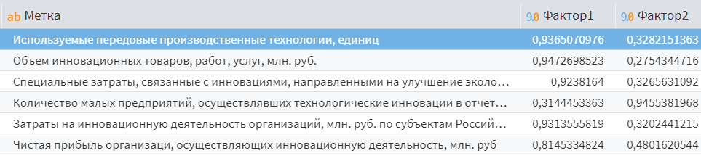

Рисунок 33 – Результат проведения факторного анализа с наиболее значимыми факторами

Далее построим модель линейной регрессии. Отбор факторов производится по методу Enter - Принудительное включение, уровень доверия устанавливается 95%, критерий отбора факторов – F-тест (порог значимости при исключении факторов – 0,05). Исключим статистически незначимые факторы и получим следующий отчет по регрессии, представленный ниже на рисунке 34.

Рисунок 34 – Отчет по линейной регрессии после факторного анализа

Получим следующее уравнение множественной регрессии:

$Y=1 759,17+2 049,25X1+651,15X2$ (2)

где

X1 – фактор 1;

X2 – фактор 2.

Коэффициент детерминации равен 0,94 – данная модель объясняет 94%. Это говорит о высокой предсказательной способности модели линейной регрессии.

Рассмотрим диаграмму, представленную ниже на рисунке 35, на которой изображены графики прогнозируемых и фактических значений.

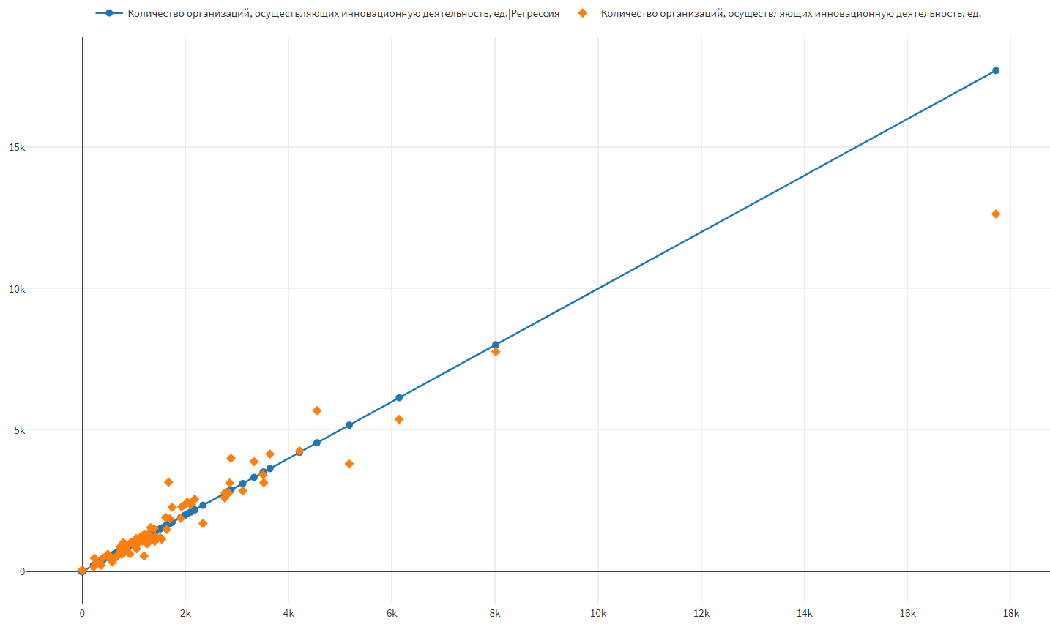

Рисунок 35 – Сравнение прогнозируемых и фактических значений

Коэффициент детерминации практически не изменился по сравнению с предыдущей моделью. Докажем, что она имеет лучшую прогностическую способность путем подсчета средней абсолютной и средней относительной ошибок. Результат представлен ниже на рисунке 36.

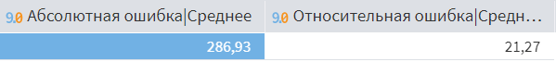

Рисунок 36 – Результат расчета средней абсолютной и относительной ошибок

Средняя абсолютная ошибка данной модели равна 286,93, а средняя относительная – 21,27%, что заметно ниже значения, полученного в предыдущем анализе больше, чем на 17%.

Таким образом, с помощью результатов факторного анализа была улучшена модель линейной регрессии для прогнозирования и анализа численности организаций, осуществляющих инновационную деятельность в регионах Российской Федерации. Прогностическая способность данной модели достаточно высокая, попытки по ее улучшению принесли успех, что доказывают показатели точности.

# **3.2 Улучшение модели линейной регрессии**

Проведение улучшения модели логистической регрессии при моделировании количества организаций, осуществляющих инновационную деятельность, является важным шагом для повышения качества анализа и прогнозирования в этой области.

Во-первых, точность модели играет ключевую роль в прогнозировании количества организаций, занимающихся инновационной деятельностью. Чем более точная модель, тем более надежные будут результаты прогнозирования, что позволит принимать более обоснованные решения на основе этих прогнозов.

Во-вторых, улучшение модели позволит выявить более значимые факторы, влияющие на инновационную активность организаций. Это поможет лучше понять, какие особенности и характеристики организаций способствуют или, наоборот, мешают им проводить инновационные проекты, и предложить соответствующие рекомендации для повышения инновационной активности.

Также улучшение модели также позволит лучше оценить эффективность мероприятий и программ, направленных на стимулирование инновационной деятельности региона, что в свою очередь поможет оптимизировать расходы и сделать эти мероприятия более результативными. Для улучшения модели логистической регрессии был разработан следующий сценарий, представленный ниже на рисунке 37.

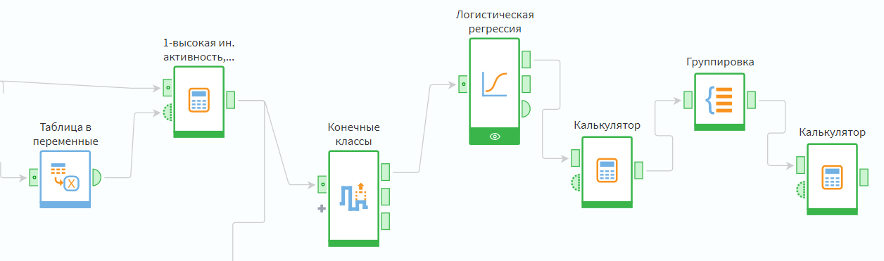

Рисунок 37 – Сценарий для улучшения модели логистической регрессии

Направим полученные последовательности интервалов из узла «Конечные классы», каждой из которых была присвоена определенная метка, на вход компонента «Логистическая регрессия» для прогнозирования вероятности отнесения конкретного региона к группе с высокой или низкой инновационной активностью организаций.

Выходным является столбец, группирующий субъекты Российской Федерации по уровню инновационной активности, входные столбцы – столбцы-метки из выхода компонента «Конечные классы».

Размер обучающего множества установим равный 80%, тестового – 20%. В качестве метода отбора факторов установлен Enter - Принудительное включение.

Согласно данным визуализатора «Отчет по регрессии», получим результат, представленный ниже на рисунке 38.

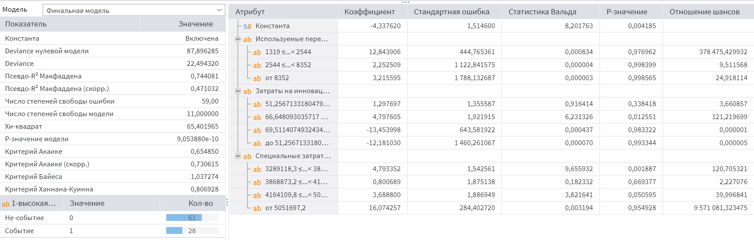

Рисунок 38 – Отчет по логистической регрессии после улучшения

Коэффициент детерминации МакФаддена равен 0.74, что говорит о намного большей высокой степени соответствия модели регрессии реальным данным по сравнению с предыдущей моделью. В предыдущем случае данный коэффициент был равен 0.58. Следовательно, можно сделать вывод, что модель наиболее статистически значима и может быть использована для прогноза.

Для визуализации данных воспользуемся отчетом «Качество бинарной классификации», представленном ниже на рисунке 39.

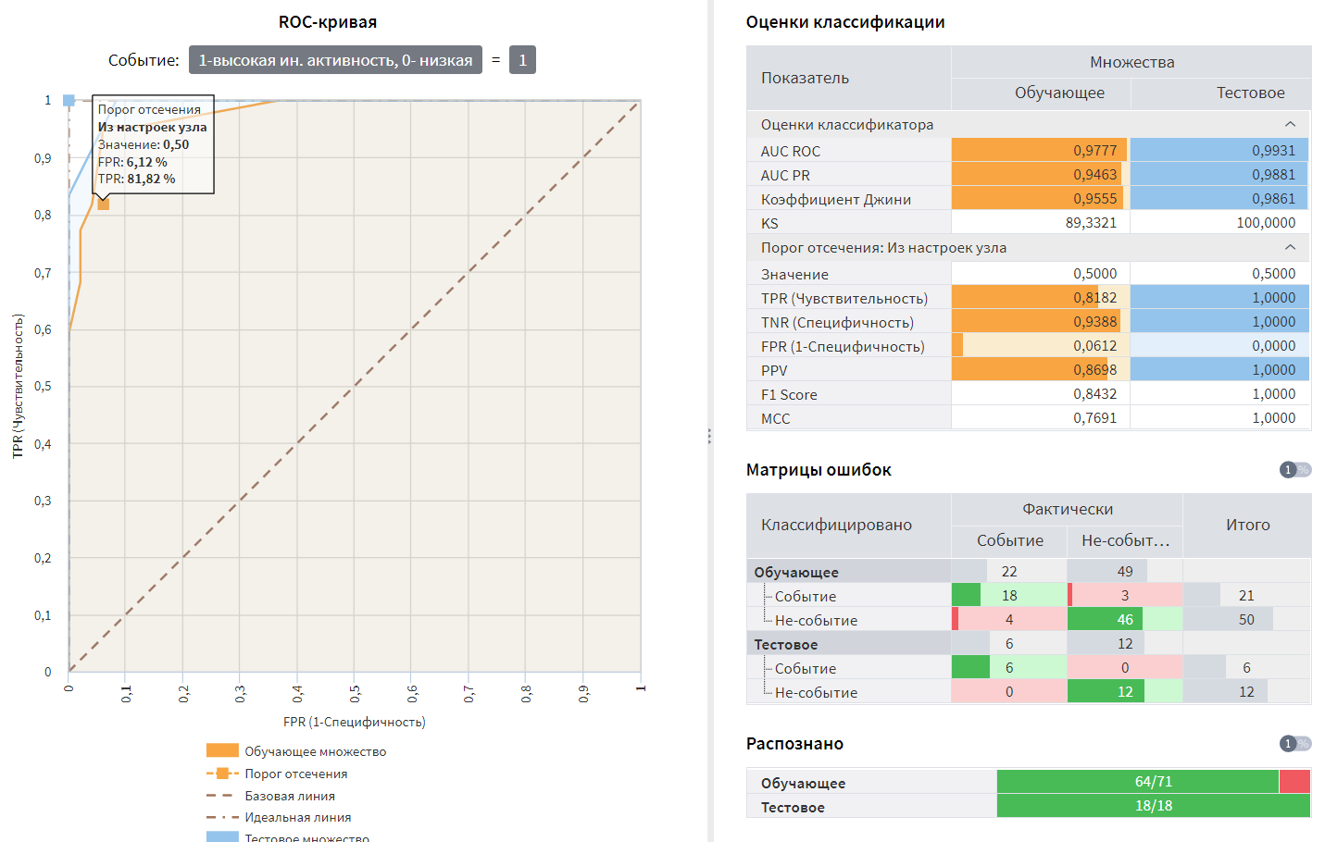

Рисунок 39 – Качество бинарной классификации

AUC ROC равен 0.98, что говорит об очень высокой предсказательной силе полученной модели по сравнению с предыдущей. В прошлой модели данный показатель был равен 0.94 Можно заметить, что метрики обучающего и тестового множества незначительно отличаются друг от друга, следовательно с высокой степенью вероятности можно утверждать о пригодности построенной модели для предсказывания количества организаций, осуществляющих инновационную деятельность в регионах Российской Федерации. В данном случае чувствительность равна 0.81, а специфичность равна 0.94.

Определим точность полученной модели при помощи компонента «Калькулятор» для этого найдем количество прогнозируемых данных, которые равны фактическим и разделим на общее количество. Получим результат, представленный ниже на рисунке 40.



Рисунок 40 – Результат расчета точности модели логистической регрессии

Таким образом, точность модели также очень высокая и составляет 94,38%. Это также выше, чем в предыдущем случае, разница составляет 2.25%. В результате была получена модель, которую можно использовать для дальнейшего анализа и наиболее точных прогнозов численности организаций, осуществляющих инновационную деятельность.

Ошибка первого рода (ложноположительный результат) означает неправильно отнесенные регионы к категории с высокой инновационной активностью, когда на самом деле они не обладают такой активностью. Это может привести к недостаточному распределению ресурсов и инвестиций в регионы, которые на самом деле нуждаются в поддержке, а также занижению значимости и потенциала регионов с действительно высокой инновационной активностью.

С другой стороны, ошибка второго рода (ложноотрицательный результат) в данном случае может быть менее критична, так как неудовлетворительно оцененные регионы с низкой инновационной активностью будут все равно получать необходимую поддержку и внимание со стороны государства.

Поэтому, для правильной стратегии развития инновационной деятельности в регионах, важно избежать ошибок первого рода и точно определить истинно активные регионы, чтобы обеспечить эффективное использование ресурсов и достижение целей по развитию инноваций. Таким образом, чтобы уменьшить ошибку первого рода необходимо минимизировать специфичность и увеличить чувствительность. Это возможно сделать, установив порог отсечения максимум (TPR+TNR), рисунок 41.

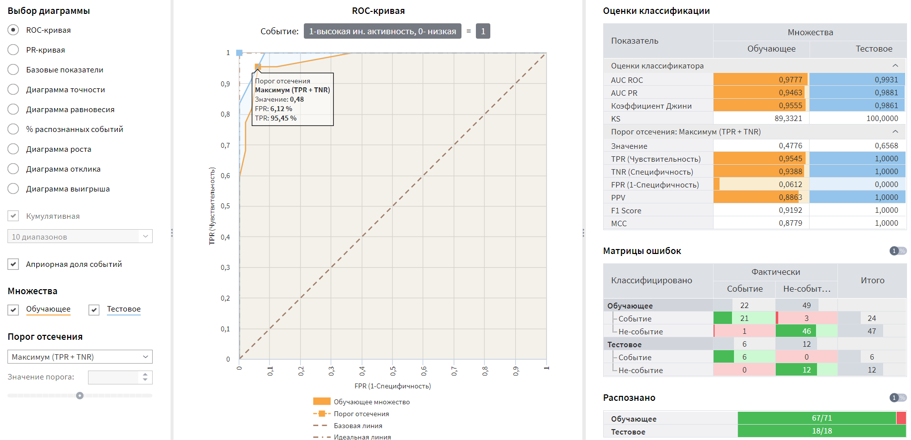

Рисунок 41 – Качество бинарной классификации, максимум (TPR+TNR)

В данном случае значение чувствительности увеличится до 0.95, а значение специфичности останется прежним, равным 0.94.

Таким образом, была получена улучшенная модель, которая может использоваться при прогнозировании количества организаций, осуществляющих инновационную деятельность в субъектах Российской Федерации. Было доказано, что данная модель с более высокой точностью, чем изначальная, способна объяснить зависимость отклика от значений входных параметров.

# **3.3 Формирование рекомендаций для увеличения количества организаций, осуществляющих инновационную деятельность в регионах Российской Федерации**

Увеличение количества организаций, осуществляющих инновационную деятельность, способствует развитию экономики региона и его привлекательности для инвесторов. Это способствует повышению конкурентоспособности региона. Также инновационная деятельность способствует созданию новых технологий, продуктов и услуг, что может способствовать научному и технологическому прогрессу в регионе.

Также инновационные организации могут создавать новые рабочие места и повышать уровень доходов населения региона. Более того, внедрение новых технологий и инновационных решений, способствуют улучшению инфраструктуры и социальной сферы региона.

Благодаря развитию инновационной деятельности можно также привлечь к региону высококвалифицированных специалистов, что способствует росту научного и технического потенциала региона.

На основе проведенного исследования для увеличения количества организаций, осуществляющих инновационную деятельность в регионах Российской Федерации, можно предложить следующие рекомендации:

1. Содействие на уровне государственной политики: разработать и внедрить специальные программы и меры поддержки для организаций, которые занимаются инновационной деятельностью. Это может включать в себя финансовую поддержку, налоговые льготы, доступ к инновационным технологиям и так далее.
2. Обучение и развитие кадров: повышение квалификации специалистов в области инноваций и технологий, организация мастер-классов, обучающих семинаров и курсов по инновационной деятельности.
3. Создание инфраструктуры поддержки инноваций: организация инновационных центров, инкубаторов, акселераторов, где предприниматели могут получить необходимые знания, ресурсы и поддержку для реализации своих идей.
4. Привлечение внешних инвестиций: привлечение инвестиций от международных и российских компаний, фондов и бизнес-ангелов для финансирования инновационных проектов.
5. Сотрудничество с научными и образовательными учреждениями: установление партнерских отношений с университетами, исследовательскими институтами, чтобы совместно разрабатывать и внедрять инновационные проекты.

Реализация данных рекомендаций может способствовать развитию инновационной деятельности в регионах России и увеличению количества организаций, занимающихся инновационными проектами.

# **ЗАКЛЮЧЕНИЕ**

В ходе проведенного исследования было выявлено, что моделирование количества организаций, осуществляющих инновационную деятельность, является сложным и многоуровневым процессом, который требует учета множества факторов, влияющих на развитие инновационной сферы.

Результаты работы позволяют сделать вывод о необходимости разработки комплексных подходов к анализу и прогнозированию динамики инновационного сектора, а также об использовании современных методов и инструментов моделирования для более точного прогнозирования будущего развития данной отрасли. Дальнейшее исследование в данной области может способствовать более эффективному управлению инновационной деятельностью и созданию благоприятных условий для развития инновационного потенциала организаций.

В результате написания курсовой работы были выполнены следующие задачи:

* изучена роль ABC-XYZ анализа в управлении запасами;
* рассмотрены основные методы проведения ABC и XYZ анализа;
* разработан алгоритм проведения ABC-XYZ анализа в среде low-code;
* применены аналитические методы на реальных данных с использованием выбранной low-code платформы
* проведен анализ организаций, осуществляющих инновационную деятельность по регионам России;
* сформирована модель прогнозирования организаций, осуществляющих инновационную деятельность по регионам России при помощи различных видов анализа;
* оптимизирована полученная модель;
* осуществлен анализ результатов моделирования;
* сформулированы выводы и предложены рекомендации по исследуемой теме.

Таким образом, моделирование количества организаций, осуществляющих инновационную деятельность, является важным инструментом анализа тенденций развития инновационного сектора. Оно позволяет предсказать возможные изменения в секторе и принять необходимые меры для стимулирования инноваций. Для дальнейшего развития инновационного сектора необходимо принимать дополнительные меры по поддержке инноваций, обеспечению доступности финансирования и созданию благоприятной экономической среды для инновационных проектов.

# **СПИСОК ИСПОЛЬЗОВАННЫХ ИСТОЧНИКОВ**

1. Волкова В. Н. Моделирование систем и процессов / В. Н. Волкова, Г. В. Горелова, В. Н. Козлов и др. – М.: «Юрайт», 2019. – 450 с.
2. Знатдинов Д. И. No-code и Low-code платформы как инструмент оптимизации управления коммуникациями бизнеса // Вопросы устойчивого развития общества. 2022. - № 4. C. 935–940.
3. Зыков Р. Роман с Data Science. Как монетизировать большие данные. – СПб.: Питер, 2021. – 320 с
4. Ильина О. П. Ворсин В. А. Автоматизации бизнес-процессов на базе технологии low-code/no-code // Инновации. Наука. Образование. 2022. - № 52. - C. 670–676.
5. Кулаичев, А.П. Методы и средства комплексного анализа данных: Учебное пособие / А.П. Кулаичев. - М.: Форум, 2019. - 160 c.
6. Линник Ю.В. Метод наименьших квадратов и основы математик статистической теории обработки наблюдений. –2-е изд. – Л.: Физматгиз, 2020. – 352 с.
7. Магомадов В.С. Платформы low-code и no-code как способ сделать программирование более доступным для широкой общественности // МНИЖ. - 2021. - № 6–1 (108).
8. Миркин Б. Г. Введение в анализ данных: учебник и практикум / Б. Г. Миркин. — Москва: Издательство Юрайт, 2020. — 174 с.
9. Могилко Д.Ю. Аналитика бизнес-процессов // Менеджмент качества. – 2019. – № 3. – С. 186–200.
10. Рафалович В. Data mining, или интеллектуальный анализ данных для занятых. Практический курс / В. Рафалович. — М.: SmartBook, 2019. — 352 c.
11. Российский статистический ежегодник. 2023: Стат.сборник / Росстат. – М., 2024.
12. Сидняев Н. И. Теория планирования эксперимента и анализ статистических данных. — М.: Юрайт. 2020. 496 с.
13. Статистика: учебник /под ред. И. И. Елисеевой. – М., 2020.
14. Ткаченко А. В. анализ данных – эффективный инструмент увеличения повторных продаж // Интернет-маркетинг. – 2019. – № 2. – С. 118–129.
15. Хайкин, С. Нейронные сети: полный курс / С. Хайкин. - М.: Диалектика, 2019. - 1104 c.
16. Чашкин, Ю.Р. Математическая статистика. Анализ и обработка данных: Учебное пособие / Ю. Р. Чашкин; под ред. С.Н. Смоленский. — Рн/Д: Феникс, 2017. — 236 c.
17. Бодряков Р.Е. ABС и XYZ: составление и анализ итоговой матрицы. [Электронный ресурс] — Режим доступа. — URL: <http://www.rombcons.ru/logistik2.htm> (Дата обращения 02.06.2024)
18. Бузукова Е. А. Анализ ассортимента и стабильности продаж с использованием ABC-анализа и XYZ-анализа. [Электронный ресурс] — Режим доступа. — URL: http://zakup.vl.ru/files/avs_i_huz_analizi.pdf. (Дата обращения 03.06.2024)
19. Бовин А. А., Чередникова Л. Е., Якимович Е. А. Управление инновациями в организациях. - М.: ОМЕГА-Л, 2020. - 452с.
20. Балабанов И. Т. Инновационный менеджмент - СПб: «Питер», 2020.
21. Востроилов А. В., Белоусов В. И., Шевченко В. Е. Инновационный университет: опыт развития // Университетское управление. 2019. № 5. С. 33–34.
22. Бублик Н. Д. Проблемы инновационного развития современной экономики. Уфа: Изд-во Башкирск. ун-та, 2022. 321 с.
23. Ушвицкий Л. И., Туманян И. В. К вопросу о реализации инновационного потенциала региона // Региональная экономика: теория и практика. 2021. № 14. С. 54–58.
24. Бендиков М. А. Некоторые направления повышения эффективности российских высоких технологий // Менеджмент в России и за рубежом. 2022. № 5. С. 32–37.
25. Данилова Т. Н., Грищенко В. А. Подходы к оценке инновационного потенциала региона // Региональная экономика: теория и практика. 2019. № 5. С. 43–49.
26. Магомедгаджиев Ш.М., Гасанова Н. Р. Оценка влияния инновационной деятельности на основные социально-экономические показатели регионов России с помощью методов эконометрического моделирования // Фундаментальные исследования. - 2019. - № 5–2. - С. 371376.